NUEVO PROCEDIMIENTO PARA EGRESAR NIÑOS(AS)
INSTRUCTIVO

Se modifica el procedimiento utilizado en la pantalla en la que se realiza el egreso, con el fin de agilizarlo y evitar las caídas en esta pantalla, cuando el sistema está con muchos usuarios trabajando, en especial en el caso de los proyectos con muchos niños(as). El nuevo proceso se realiza de la siguiente forma:

1) Al entrar a la pantalla del Egreso y hacer clic en el botón <Buscar>, se despliegan los niños vigente y aquellos que fueron egresados en los dos últimos meses. Asimismo, mantiene la funcionalidad de buscar a un niño por el apellido paterno o bien un grupo de niños por la letra de inicio del apellido paterno.

3) Cuando se hace clic en la palabra ‘Egresar’, en ese momento se hace la revisión sólo de ese niño(a) y si encuentra algunos PII, Diligencias, Informes de Diagnósticos o Sentencias abierto, despliega un aviso en el que indica que le falta para permitir su egreso.

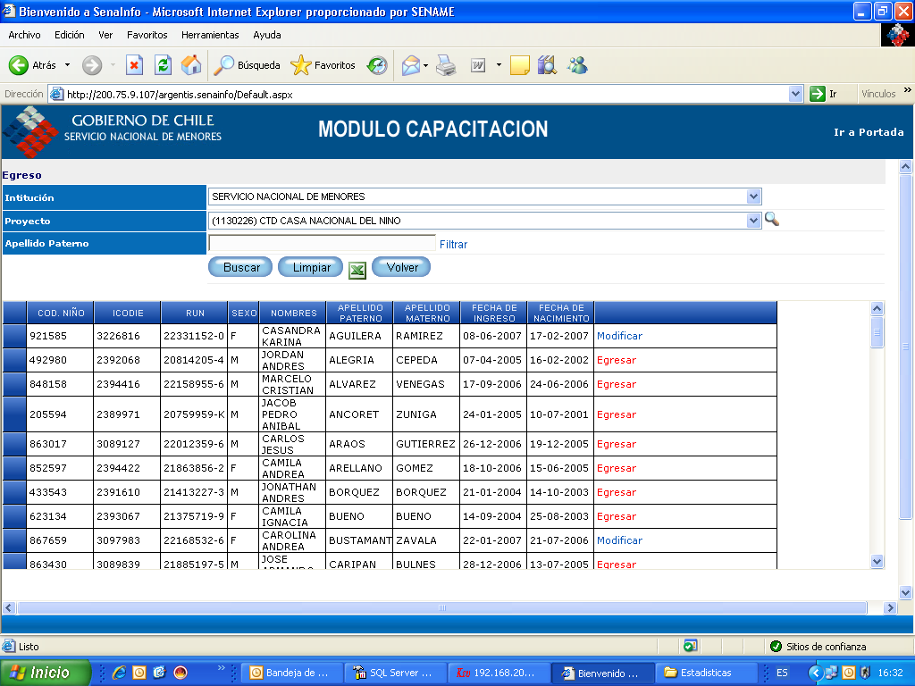

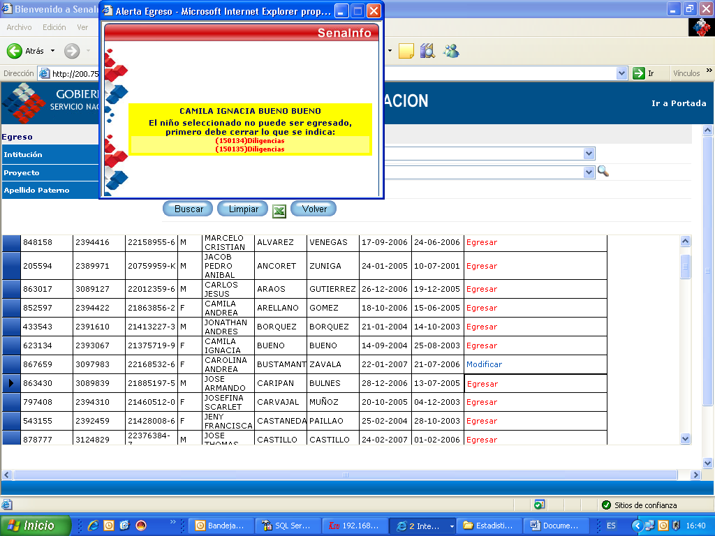

Una vez cerrado el item que se indica o si algún niño estuviera sin impedimentos, se abre la pantalla para realizar el egreso, la que es igual a la que se usaba anteriormente.
